주변 환경 분석을 통한 조류 인플루엔자 바이러스 감염 경로 예측 모델
두건*, 오수진**, 김응모***
*성균관대학교 소프트웨어대학
**성균관대학교 정보통신대학
***성균관대학교 소프트웨어대학
e-mail: dayikagun34@naver.com, bgbanana4@gmail.com, ukim@skku.edu

A model for predicting the disease transmission of avian flu virus through environmental analysis
Chien Tu*, Sujin OH**, Ung-Mo Kim***
*College of Software, Sungkyunkwan University
**College of Information and Communication, Sungkyunkwan University
***College of Software, Sungkyunkwan University

요 약
2016년 11월부터 시작된 조류 인플루엔자로 인해 대한민국은 산란계의 떼죽음으로 전례 없는 계란 값 폭등을 겪었다. 대부분 음식의 기본 재료가 되는 계란의 원가가 폭등하자 전국적인 큰 혼란이 야기되었다. 본 논문에서는 조류 인플루엔자 발생 지역의 기온에 따른 조류 인플루엔자 바이러스 발생의 상관관계를 밝혀내고자 한다. 조류 인플루엔자 바이러스 발생에 영향을 끼치는 외부 환경 요인으로는 기온, 습도, 강수량 등을 들 수 있으나, 본 논문에서는 수집 데이터의 한계로 인해 기온과의 관계만 분석한다. 본 논문에서는 조류 인플루엔자 발생 지역과 해당 지역의 기온 데이터의 연관성을 수치화하는 회귀분석 기법을 이용해 조류 인플루엔자와 외부 기온의 상관관계를 파악, 이를 통해 (1) 조류 인플루엔자 바이러스와 기온의 상관관계 측정, (2) 측정을 통해 향후 연구 혹은 활용방안으로써 활용할 수 있을 것이다.

1. 서 론

1.1 연구 배경
2016년 11월부터 발생하기 시작한 조류 인플루엔자는 대한민국 사회에 막대한 영향을 끼쳤다. 이전부터 조류 인플루엔자로 인한 피해는 줄곧 있어왔으나 일반 소비자 식탁에까지 그 여파가 미친 건 이번이 처음이다. 계란 값은 며칠 만에 두 배 이상으로 치솟았으며 계란을 이용한 음식이 많은 한국인의 밥상 특성상 그 영향은 이루 말할 수 없을 정도로 막대했다. 닭은 조류 인플루엔자로 인해 대량으로 살처분되었고, 계란은 팔리지 않으니 사회 전반적으로 큰 손실이 있었다. 이를 방지하고자 조류 인플루엔자와 기온과의 상관관계를 분석하여 향후 조류 인플루엔자의 확산을 저지하는 데에 활용할 수 있을 것이다.

1.2 연구 범위 및 수행 절차
본 논문의 최종 목표는 조류 인플루엔자를 1차 발생에 그치게 하는 것이다[1]. 조류 인플루엔자는 철새에 의해 유입되므로 완전 예방은 불가능하다[2]. 하지만 바이러스와 기온과의 상관관계를 측정, 이를 활용한다면 조류 인플루엔자로 인한 피해를 대폭 줄일 수 있을 것이다.
본 논문에서는 2014년 4월부터 2017년 6월까지의 조류 인플루엔자 발생 신고 및 기온 데이터를 이용하여 연구를 진행한다. 모든 데이터는 일 단위의 신고 날짜별로 수집, 분석하였으며 농림축산검역본부 사이트와 기상자료개방포털 사이트에서 데이터를 손쉽게 얻을 수 있었다.
2장에서는 논문 주제와 관련된 연구를 소개할 것이며, 3장에서는 논문 내용 작성을 위해 사용하여야 할 데이터 수집 및 처리 과정을 서술할 것이다. 4장에서는 회귀분석 기법을 통해 조류 인플루엔자 발생 지역과 기온 간의 연관성을 분석하고, 5장에서는 결론을 맺을 것이다.

2. 관련 연구
본 논문과 관련된 연구로는 회귀분석 기법의 관한 연구가 있다. 회귀분석이란 관찰된 변수들에 대해 두 변수 사이의 모형을 구한 뒤 적합도를 측정해 내는 분석 기법이다. 영향을 주는 요소인 독립변수와 영향을 받는 요소인 종속변수 간의 관계를 계산하고 이를 통해 multiple R과 같은, 상관관계를 수치로 나타내는 데이터를 도출하여 연관성을 얻을 수 있다. 날씨와 대중교통 사용량과의 상관관계 또는 최고기온과 빙과류 판매 사이의 상관관계를 분석하고자 할 때 사용되는 기법이 바로 회귀분석 기법이다.
본 논문에서는 기온과 조류 인플루엔자 발생과의 상관관계를 분석하기 위해 회귀분석 기법을 사용한다.

3. 데이터 수집 및 처리
본 논문의 수행 절차는 크게 두 단계로 나눌 수 있다. 먼저, 수집한 수많은 데이터 중에서 주제에 사용할 수 있는, 유용한 데이터를 생성하는 것이다. 예컨대 조류 인플루엔자 발생 당시 그 지역의 기온 데이터를 전국 기온 데이터에서 분류하여야 한다. 그렇게 주제와 맞는 유용한 데이터를 생성한 이후에는 회귀분석 기법을 이용해 연관성을 알아내며, 이에 대해서는 4장에서 자세히 서술한다.

3.1 데이터 수집
본 논문에서는 먼저 조류 인플루엔자 발생 지역 데이터를 생성해야 할 필요가 있다. 이 데이터는 ‘농림축산검역본부[3]’에서 얻을 수 있었다. 기온 데이터는 ‘기상자료개방포털[4]’에서 얻었는데 특정 지역의 특정 기간 기온을 찾을 수 있었다. 모든 데이터는 2014년 4월부터 2017년 6월 23일까지 총 3년 2개월간의 일 단위로 나누어진 조류 인플루엔자 발생 신고 데이터이다.

3.2 발생 신고 지역 데이터 처리
농림축산검역본부로부터 조류 인플루엔자 발생 신고 데이터를 얻었다. 2013년부터 2017년 6월까지의 조류 인플루엔자 발생 신고 데이터를 수집하였으나, 수집된 데이터 수의 부족 등의 한계로 유의미한 데이터 분석이 가능하다고 여겨지는 2014년 4월부터 2017년 6월까지의 일 단위 데이터를 이용하였다.
먼저, 수집된 조류 인플루엔자 신고 데이터를 2014년 1월을 시작으로 일 단위로 하나의 데이터 파일에 정리하였다. 하지만 발생 지역이 너무 파편화되어 있어서 인접한 지역을 하나의 큰 구역으로 통합시킬 필요성을 느꼈으며 이에 본 논문에서는 조류 인플루엔자 발생 신고 지역을 1~18, 그리고 20의 숫자로 그 구역을 나눴다. 세부사항은 아래 표 1과 같다.

표 1 조류 인플루엔자 발생 지역을 1~20까지의 구역으로 나누었다
1 | 전남 북부 | 11 | 충북 제천
2 | 충청 중부 | 12 | 경북 문경
3 | 경기 남동부 | 13 | 경남 남서부
4 | 전남 남부 | 14 | 부산광역시
5 | 전북 남부 | 15 | 대구광역시
6 | 충남 서부 | 16 | 울산광역시
7 | 경기 서부 | 17 | 전남 보성군
8 | 경기 북동부 | 18 | 전남 동부
9 | 경기 북서부 | 19 | -
10 | 강원 북서부 | 20 | 제주도 지역

구역을 지정한 이후, 기존의 데이터 파일에서 주소 데이터를 구역의 숫자로 대신함으로써 조류 인플루엔자 발생 신고 지역 데이터 정리를 완료하였다.

3.3 기온 데이터 처리
본 논문의 기온 데이터는 기상자료개방포털에서 발생 신고 지역 데이터와 상응하는 지역을 먼저 검색한 후, 신고 날짜를 기입하여 얻었다.
이후, 신고 지역 데이터를 기반으로 작성된 데이터 파일에 발생 지역과 상응하는 기온 데이터를 일 단위로 삽입하였다. 그 다음으로는 발생 신고 당시의 전국 평균 기온, 그리고 전국 평균 기온과 발생 지역 기온의 차도 해당 데이터 파일에 일 단위로 삽입하여 최종 데이터 파일을 완성하였다. 표 2는 최종 데이터 파일의 예시를 보이며, 각 열 구성으로는 구역(area), 해당 지역의 기온(Temperature), 전국 평균 기온(AvgTemp), 기온 차(TempDifferential)가 있다.
표 2 데이터 파일에 정리된 데이터
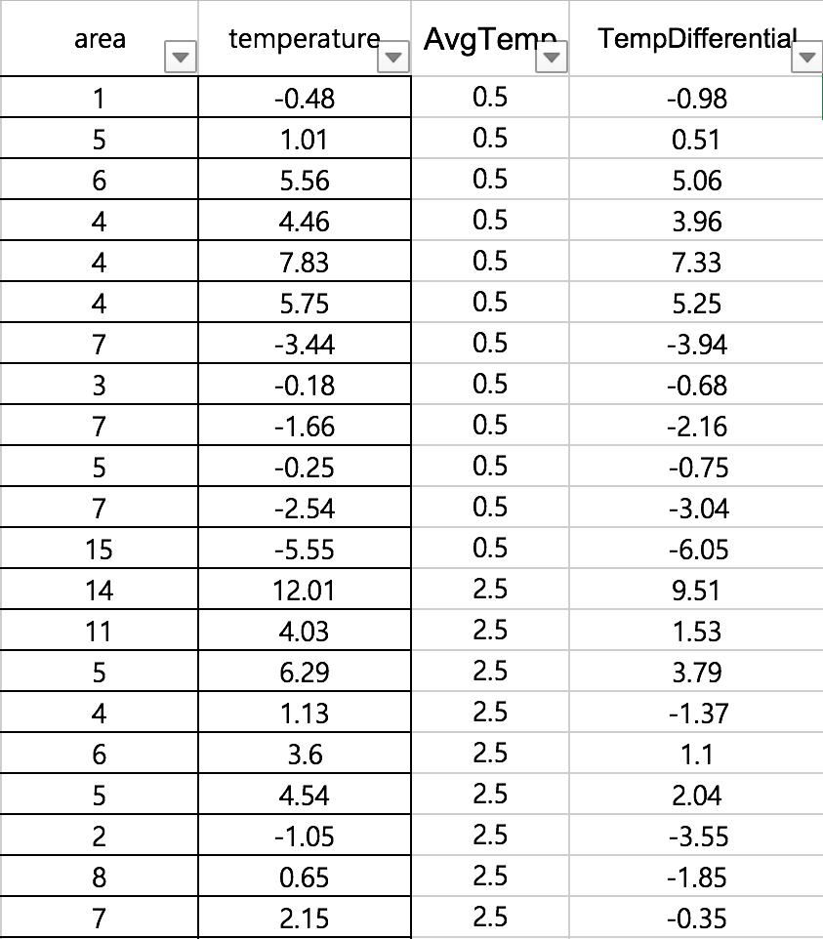

4. 회귀분석 기법을 이용한 데이터 간의 연관성 분석
본 장에서는 앞 장에서 정리한 데이터 파일, 즉 구역(area), 해당 지역의 기온(temperature), 평년 기온 데이터(AvgTemp) 그리고 기온 차(TempDifferential)를 이용하여 상관관계를 분석하였다. 먼저, Python의 pandas 라이브러리를 이용하여 선 그래프를 작성하였다[5].
그림 1에서 area는 조류 인플루엔자 발생 구역이고, temperature는 해당 지역 당시 기온, AvgTemp는 당시의 전국 평균 기온이다.
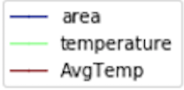
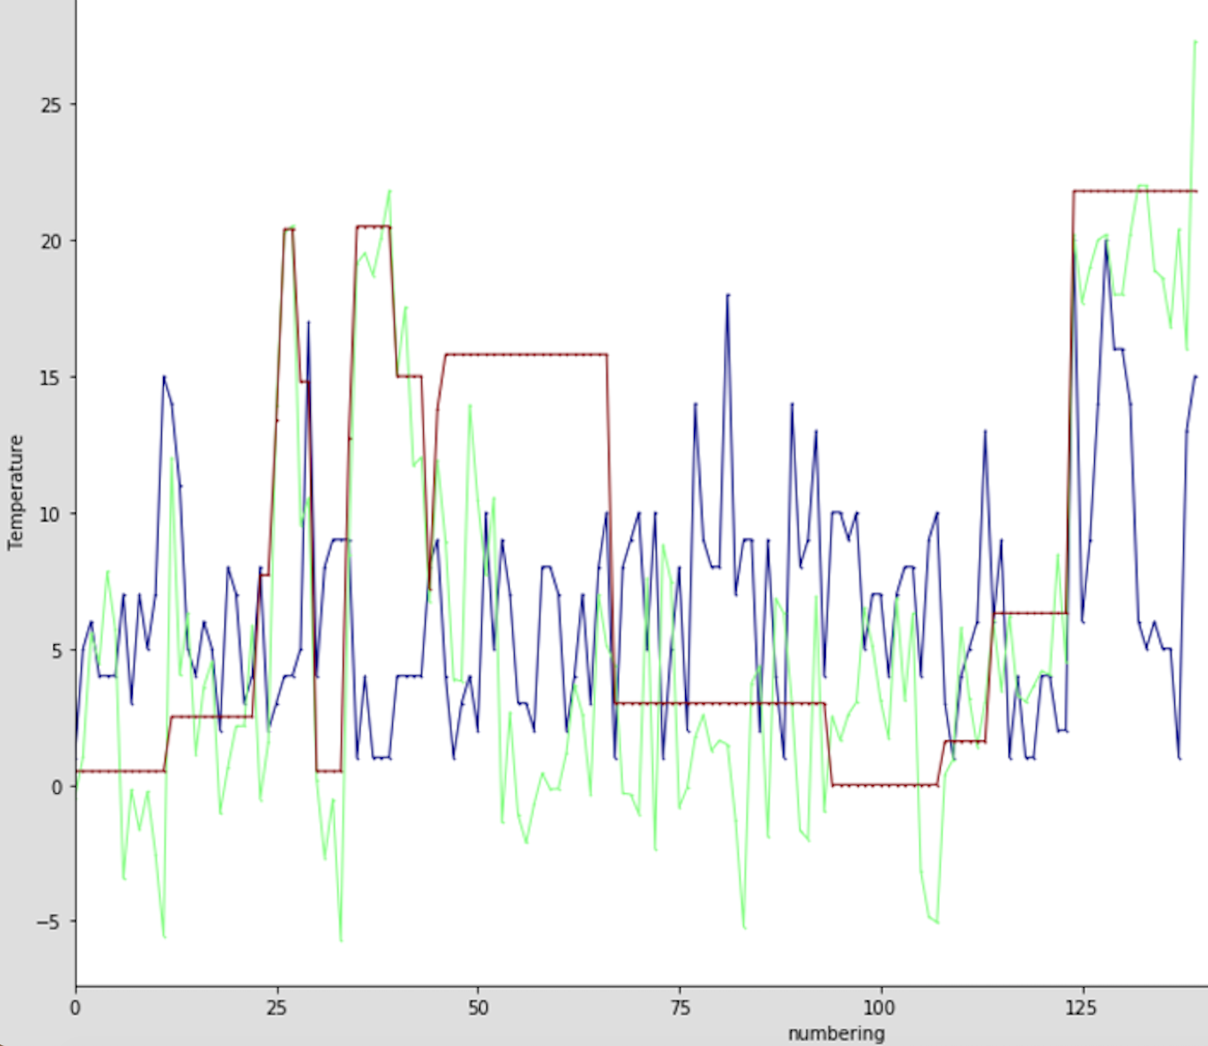
그림 1. 구역, 기온 그리고 평균 기온 데이터를 기반으로 작성한 선 그래프
그림 1의 시각적 자료만으로는 조류 인플루엔자 발생 지역과 기온과의 상관관계를 명확하게 얻을 수 없는 한계가 존재하므로, 본 논문에서는 회귀분석 기법을 이용해 분석하였다[6]. 회귀분석 비법 적용을 위한 독립변수로는 조류 인플루엔자 발생 구역, 종속변수는 전국 평균 기온과 발생 지역 당시 기온의 차로 지정하였다. 결과는 아래 표 3과 같다.
표 3. 조류 인플루엔자 발생 지역, 해당 지역 기온과 전국 평균 기온의 차의 관계
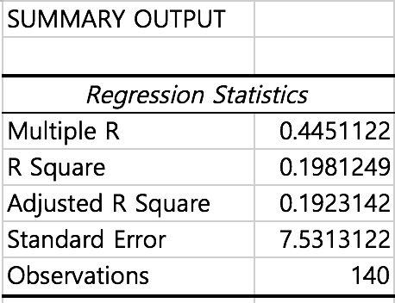
분석 결과 Multiple R이 0.445, 즉 조류 인플루엔자 발생과 기온과의 연관성이 44.5%로 드러났다. 한 요소가 다른 요소에 의해 절반이 가까운 확률로 영향을 받는다면 이는 적지 않은 연관성이 있다는 것을 의미한다[7]. 그림 1과 표 3을 통해 조류 인플루엔자 바이러스와 기온 간의 상관관계가 있음을 알 수 있다.

5. 결론
본 논문에서는 조류 인플루엔자 발생 지역과 기온과의 상관관계를 분석하였다. 또한, 분석한 결과를 토대로 회귀분석 기법을 사용하여 그 연관성을 수치화하여 결론을 도출하였다.
향후, 교차검증과 주성분 분석 기법과 같이 더욱 다양한 기법, 그리고 습도, 날씨 등의 다양한 주변 환경 데이터를 기반으로 분석하여 나은 결론을 도출할 수 있을 것으로 기대된다. 이에 분석 기법을 많이 연구해서 다양한 데이터로 본 논문의 결론을 보강할 계획이다.
참고문헌
[1] Sang-Yoon Lee, “Analysis of Moving Pattern for the FMD(Foot-and Mouth Disease) and the Cow using GIS/GPS”, Gyeongsang National University Library, 2015.
[2] 최정현, “조류독감 실체의 분석 및 예방”, Health & mission, no. 5, pp.64-67, 2006.
[3] 농림축산검역본부, “신고발생현황”,
http://www.qia.go.kr/animal/prevent/listwebQiaCom.do?type=2_12qlgzls (2017-09-16 방문)
[4] 기상자료개방포털. “실황분석자료 데이터",
https://data.kma.go.kr/data/rmt/rmtList.do?code=400&pgmNo=570 (2017-09-16 방문)
[5] Jaime Sanches, “Data Visualization with Plotly and Pandas”, SODA Developers, https://dev.socrata.com/blog/2016/02/02/plotly-pandas.html, 02 Feb 2016.
[6] Kim Gwangseob, Lee Gichun, “Estimate Extreme Hydrologic Event at Seoul Using Regression Analuses”, Journal of the Korean Society of Hazard Mitigation, v. 12, no. 3, pp. 263-270, 2012.
[7] 국가암정보센터, “주요암 사망분율”, http://www.cancer.go.kr/mbs/cancer/subview.jsp?id=cancer_040201000000, 2017년 10월 26일.

